Учреждение образования

«БЕЛОРУССКИЙ ГОСУДАРСТВЕННЫЙ УНИВЕРСИТЕТ

ИНФОРМАТИКИ И РАДИОЭЛЕКТРОНИКИ»

Кафедра информационных технологий автоматизированных систем

Отчет по лабораторной работе №7

по курсу «Современные системы компьютерного зрения»

на тему: «Разработка программы для решения задач классификации с использованием алгоритмов машинного обучения»

|  |  |
| --- | --- |
| Выполнил магистрант группы 025941: | Колесников В.Г. |
| Проверил: | Навроцкий А.А. |

Минск

2021

**Задание:** Разработать программу для решения задачи классификации с использованием алгоритмов машинного обучения.

Для решения задач классификации необходимо подгружать дополнительные библиотеки. В Python одной из распротраненных библиотек, реализующей машинное обучение, является TensorFlow. В связке с Keras данная библиотека предоставляет мощные готовые инструменты для разработки и выполнения алгоритмов машинного обучения.

На данной основе была создана программа, распознающая цифры капчи. Для распознавания цифр была обучена нейросеть на основе готовых картинок цифр. Конец процесса обучения представлен на рисунке 1.1. Оригинальные изображения приведены на рисунке 1.2. Результаты работы программы приведены на рисунке 1.3.

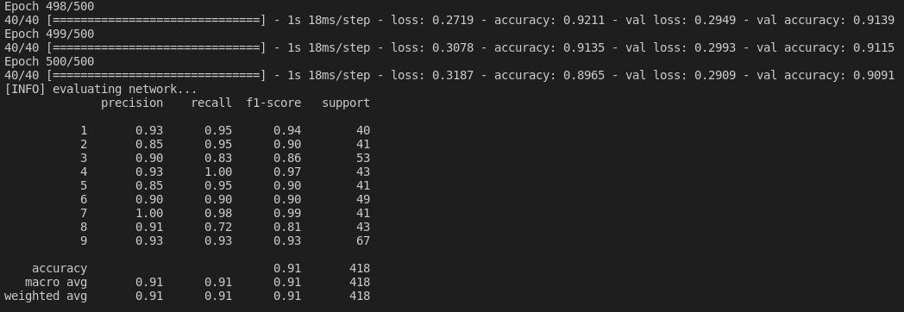

Рисунок 1.1 — Конец процесса обучения алгоритма



Рисунок 1.2 — Оригинальные изображения капчи



Рисунок 1.3 — Результаты работы алгоритма распознавания капчи